**Attest for Edwin Noreng**

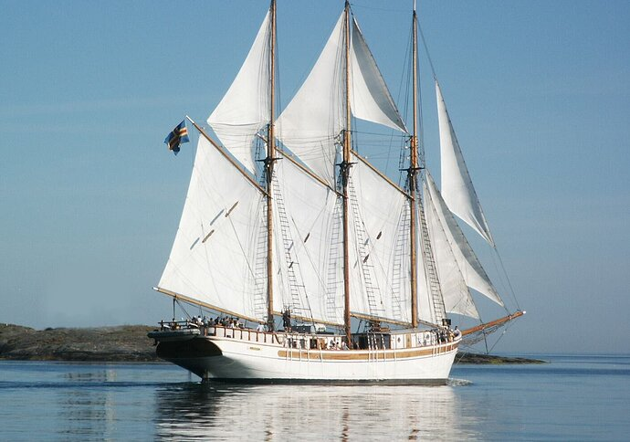

Edwin har under våren 2022 arbeidet som lettmatros på seilskipet «Linden OXHD2» under seilas på Svalbard.

Linden er et cruise seilskip på 277 Brutto tonn og 55 meter lang. Vi seiler normalt med besetning på 10 og opp til 12 gjester.

Han har utført sitt arbeid på en god måte, og kom fort inn i rutinene ombord.

Arbeidets art har vært variert skipsarbeid, under turistseiling på øygruppen. Han er svært engasjert i tekniske installasjoner og fingernem i denne sammenheng. Han er også svært dyktig i data og har et godt engels språk. Han er god med båtkjøring, og har betjent vår lettbåt ved bruk til landsettinger etc.

Vi ønsker Edwin lykke til i fremtidig arbeidsliv, og velkommen tilbake på Linden om ønskelig.

Mvh

Nikolai Andersen

Kaptein SV Linden OXHD2